### Metody Obliczeniowe w Nauce i Technice

**Rozwiązywanie układów równań metodami bezpośrednimi**

Mateusz Łopaciński 25.05.2022 r.

### Dane techniczne sprzętu

Obliczenia zostały wykonane na komputerze o następujących parametrach:

* Procesor: AMD Ryzen 7 4700U (8 rdzeni, 8 wątków),
* Pamięć RAM: 16 GB 3200 MHz

### Zadanie 1

### Wprowadzenie

#### **Opis problemu**

Dany jest układ równań liniowych . Macierz składa się z elementów, wyznaczanych zgodnie z poniższym wzorem:

gdzie

**(1.1.1.)**

Za wektor przyjęta miała zostać dowolna -elementowa permutacja liczb ze zbioru , a następnie, wykorzystując wektor , obliczony miał zostać wektor .

W kolejnym kroku, dla znanych wartości macierzy oraz wektora (takich, jak otrzymane w poprzednim kroku zadania) obliczony miał zostać wektor . Tak obliczony wektor miał zostać następnie porównany z zadanym wcześniej wektorem  i sprawdzone miały zostać błędy zaokrągleń. Obliczenia miały zostać przeprowadzone dla różnych rozmiarów układu równań (różnych wartości ). Na koniec, należało sprawdzić uwarunkowanie analizowanego układu równań.

### Kryterium pomiaru błędu

#### **Norma maksimum**

Jako kryterium, według którego wyznaczałem wartości błędów dla obliczonego wektora , porównując go ze wcześniej zadanym wektorem, skorzystałem z normy maksimum. Błąd zatem był wyznaczany jako maksymalna wartość spośród wartości bezwzględnych różnic kolejnych współrzędnych wektorów. Sposób wyznaczania błędu można zapisać, przy pomocy wzoru:

gdzie:

współrzędna wyznaczonego wektora ,

współrzędna zadanego wektora .

**(1.2.1.)**

### Opracowanie zagadnienia

#### **Metoda postępowania**

Program, zastosowany do rozwiązania problemu, napisałem w języku Python. Korzystałem z biblioteki numpy, która pozwala na użycie liczb zmiennoprzecinkowych o różnej precyzji. Wykorzystałem zmienne 2 różnych precyzji: float32 oraz float64 (odpowiednio 32-bitowy oraz 64-bitowy) do wyznaczenia znanych wartości macierzy oraz wektora . Obliczenia przeprowadzałem dla kolejnych wartości z przedziału . Przyjęty wektor miał postać , czyli składał się z na przemian występujących wartości oraz .

#### **Wartości błędów oraz czasy obliczeń wektora**

#### **Wykresy błędów obliczeń**

Poniżej umieściłem wykresy błędów obliczeń dla zmiennych typu float32 oraz float64.

Jak możemy zauważyć, początkowo błędy rosną szybko i systematycznie (widać to dokładnie na wykresie w skali logarytmicznej), a więc zwiększanie wartości powoduje wzrost błędów.

Możemy także zauważyć, że przy wartości wynoszącej ok. 13, wartości błędów dla zmiennych obu typów przestają tak gwałtownie rosnąć, a błędy są coraz bardziej losowe (jest to rezultat złego uwarunkowania).

Również dla widzimy, że błędy dla zmiennych typu float32 są większe niż dla zmiennych typu float64. Dla większych wartości ta tendencja już nie występuje.

* **Wykres w skali liniowej dla (wartości błędów)**

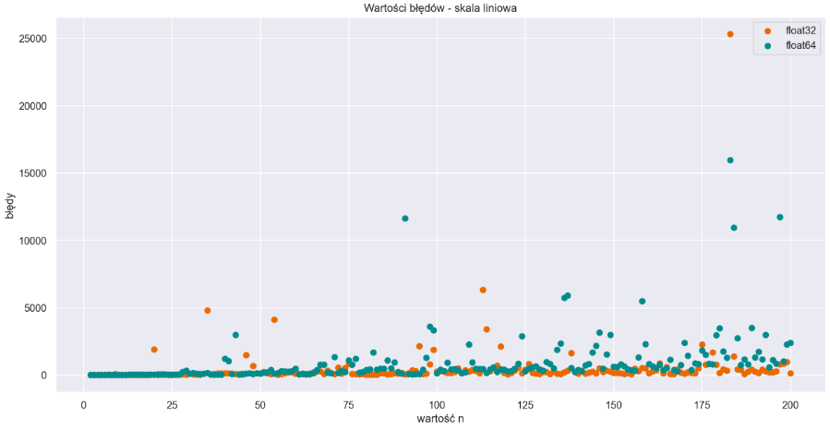

Rys. 1.3.2.1. Wykres błędów dla n od 2 do 200 (skala liniowa)

* **Wykres w skali logarytmicznej dla (wartości błędów)**

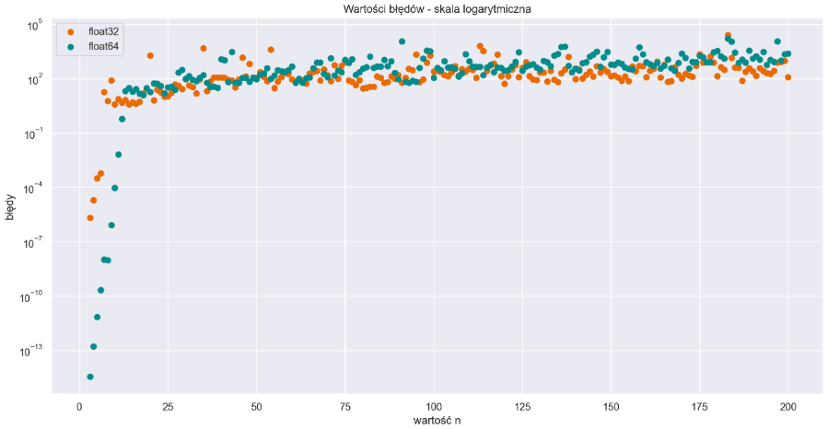

Rys. 1.3.2.2. Wykres błędów dla n od 2 do 200 (skala logarytmiczna)

* **Wykres w skali liniowej dla (wartości błędów)**

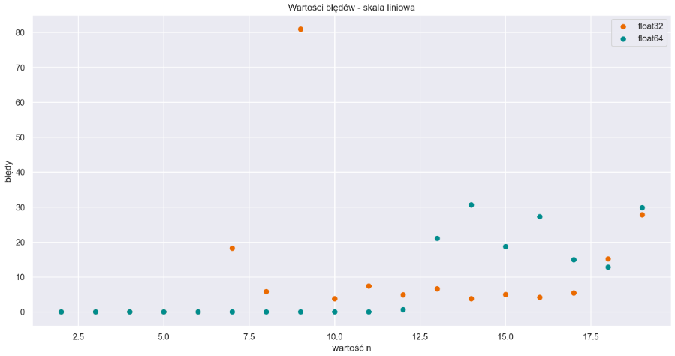

Rys. 1.3.2.3. Wykres błędów dla n od 2 do 20 (skala liniowa)

* **Wykres w skali logarytmicznej dla (wartości błędów)**

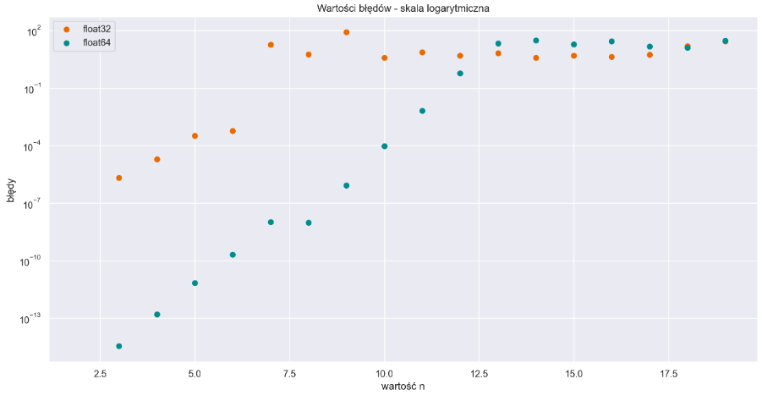

Rys. 1.3.2.4. Wykres błędów dla n od 2 do 20 (skala logarytmiczna)

#### **Wykres czasów obliczeń**

Poniżej umieściłem wykresy czasów obliczeń dla zmiennych typu float32 oraz float64.

Ponieważ algorytm eliminacji Gaussa ma złożoność wielomianową (dokł. )), obserwujemy wykres o kształcie zgodnym z oczekiwaniami. Widzimy, że zwiększanie wartości powoduje wzrost czasu obliczeń. W przypadku zmiennych obu precyzji, wzrost czasu obliczeń jest bardzo zbliżony.

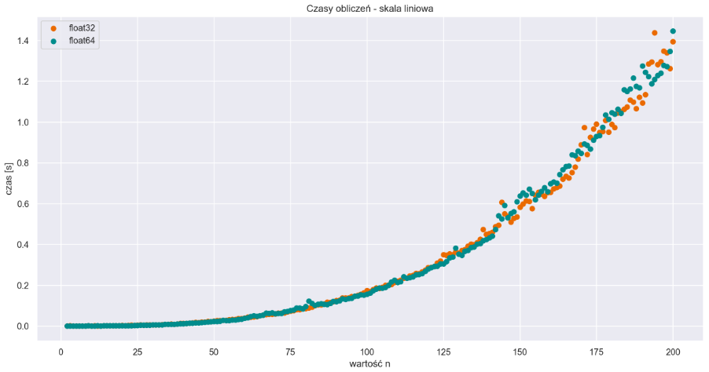

Rys. 1.3.2.5. Wykres czasów obliczeń wektora dla n od 2 do 200 (skala liniowa)

#### **Zestawienie błędów oraz czasów obliczeń**

W tabeli zamieszczonej niżej znajdują się błędy oraz czasy obliczeń dla typów float32 oraz float64. W pierwszej tabeli umieściłem rezultaty dla wartości od do , natomiast w kolejnej, znajdują się wartości dla .

|  |  |  |  |  |
| --- | --- | --- | --- | --- |
| Wartość n | Błędy | | Czasy obliczeń [s] | |
| **float32** | **float64** | **float32** | **float64** |
| 2 | 0 | 0 | 0 | 0 |
| 3 | 2,09E-06 | 3,55E-15 | 0 | 0 |
| 4 | 1,94E-05 | 1,62E-13 | 0,001 | 0 |
| 5 | 0,000322 | 6,95E-12 | 0 | 0 |
| 6 | 0,000586 | 2,1E-10 | 0 | 0 |
| 7 | 18,24399 | 1,03E-08 | 0 | 0 |
| 8 | 5,778327 | 9,59E-09 | 0 | 0 |
| 9 | 80,90827 | 8,36E-07 | 0,000997 | 0,001 |
| 10 | 3,777761 | 9,41E-05 | 0 | 0 |
| 11 | 7,418862 | 0,006501 | 0,001001 | 0 |
| 12 | 4,835956 | 0,598895 | 0 | 0,000994 |
| 13 | 6,594084 | 21,03863 | 0 | 0 |
| 14 | 3,781651 | 30,63428 | 0,000998 | 0,000999 |
| 15 | 4,936349 | 18,7413 | 0,002 | 0,000979 |
| 16 | 4,184865 | 27,27912 | 0,001 | 0,000999 |
| 17 | 5,45478 | 14,91614 | 0,001 | 0,000999 |
| 18 | 15,16835 | 12,78559 | 0,001001 | 0,001 |
| 19 | 27,84661 | 29,82888 | 0,002003 | 0,001999 |
| 20 | 1884,443 | 17,97027 | 0,002997 | 0,002001 |
| 21 | 6,277503 | 54,1083 | 0,002001 | 0,001 |
| 22 | 24,38732 | 51,55474 | 0,002997 | 0,002 |
| 23 | 17,53156 | 39,31274 | 0,004 | 0,002 |
| 24 | 10,01235 | 15,3746 | 0,003003 | 0,003 |
| 25 | 10,73228 | 33,56334 | 0,003999 | 0,003 |
| 26 | 16,51498 | 35,21815 | 0,005 | 0,004 |
| 27 | 48,60481 | 24,24859 | 0,003999 | 0,004 |
| 28 | 41,51689 | 224,0524 | 0,005 | 0,004011 |
| 29 | 26,33655 | 314,062 | 0,005029 | 0,004 |
| 30 | 95,62796 | 100,6676 | 0,004997 | 0,005013 |
| 31 | 43,28851 | 141,3163 | 0,005982 | 0,005989 |
| 32 | 34,47902 | 88,77034 | 0,006026 | 0,006009 |
| 33 | 15,62705 | 72,26335 | 0,006979 | 0,006019 |
| 34 | 90,06708 | 109,8399 | 0,008012 | 0,008 |
| 35 | 4783,917 | 157,1198 | 0,008008 | 0,009006 |
| 36 | 20,50945 | 59,8815 | 0,009981 | 0,008011 |
| 37 | 69,57614 | 35,15757 | 0,009009 | 0,008991 |
| 38 | 114,6085 | 36,41308 | 0,01 | 0,00999 |
| 39 | 117,7581 | 31,43503 | 0,011979 | 0,011011 |
| 40 | 116,2968 | 1208,793 | 0,011999 | 0,011022 |
| 41 | 113,8963 | 1030,16 | 0,013009 | 0,012006 |
| 42 | 86,76797 | 63,86334 | 0,014011 | 0,013981 |
| 43 | 79,53339 | 2971,881 | 0,015991 | 0,014019 |
| 44 | 32,5495 | 60,3573 | 0,017988 | 0,015001 |
| 45 | 90,9402 | 59,37334 | 0,017 | 0,01598 |
| 46 | 1476,304 | 110,5874 | 0,02002 | 0,017001 |
| 47 | 130,3904 | 112,7489 | 0,020013 | 0,018259 |
| 48 | 663,229 | 67,49526 | 0,022967 | 0,019999 |
| 49 | 114,9848 | 113,6738 | 0,021 | 0,020989 |
| 50 | 115,8504 | 94,99884 | 0,024 | 0,021999 |

### Tabela. 1.3.2.1. Błędy obliczeń oraz czasy obliczeń dla zmiennych typu float32 oraz float64 dla n od 2 do 50

|  |  |  |  |  |
| --- | --- | --- | --- | --- |
| Wartość n | Błędy | | Czasy obliczeń [s] | |
| **float32** | **float64** | **float32** | **float64** |
| 10 | 3,777761 | 9,41E-05 | 0 | 0 |
| 20 | 1884,443 | 17,97027 | 0,002997 | 0,002001 |
| 30 | 95,62796 | 100,6676 | 0,004997 | 0,005013 |
| 40 | 116,2968 | 1208,793 | 0,011999 | 0,011022 |
| 50 | 115,8504 | 94,99884 | 0,024 | 0,021999 |
| 60 | 91,64667 | 465,5294 | 0,040004 | 0,03799 |
| 70 | 155,1718 | 122,9315 | 0,058999 | 0,059996 |
| 80 | 28,83281 | 363,9325 | 0,086 | 0,095003 |
| 90 | 158,6931 | 95,35294 | 0,125 | 0,120021 |
| 100 | 253,3536 | 113,3297 | 0,174029 | 0,155325 |
| 110 | 360,3286 | 929,0751 | 0,218981 | 0,213043 |
| 120 | 51,85338 | 267,7684 | 0,286991 | 0,280017 |
| 130 | 220,0782 | 319,7101 | 0,358011 | 0,353 |
| 140 | 95,12727 | 360,2052 | 0,453024 | 0,433005 |
| 150 | 140,7002 | 616,0361 | 0,582007 | 0,637009 |
| 160 | 122,4997 | 801,3152 | 0,655981 | 0,69798 |
| 170 | 104,5352 | 2392,367 | 0,888982 | 0,846995 |
| 180 | 139,0206 | 3473,777 | 0,988067 | 1,045003 |
| 190 | 249,3442 | 1302,076 | 1,093138 | 1,275 |
| 200 | 121,4522 | 2394,004 | 1,393297 | 1,445003 |

### Tabela. 1.3.2.2. Błędy obliczeń oraz czasy obliczeń dla zmiennych typu float32 oraz float64 dla wybranych wartości n

### Zadanie 2

### Wprowadzenie

#### **Opis problemu**

Problem jest analogiczny do tego z zadania 1. W tym przypadku jednak obliczenia należało wykonać dla macierzy zdanej wzorem:

gdzie

**(2.1.1.)**

### Kryterium pomiaru błędu

Analogicznie, jak w zadaniu 1., do pomiaru błędu wykorzystałem normę maksimum, opisaną w punkcie **2.1.**.

### Opracowanie zagadnienia

#### **Metoda postępowania**

Postępowanie jest analogiczne, jak w poprzednim zadaniu.

#### **Wartości błędów oraz czasy obliczeń wektora**

#### **Wykresy błędów obliczeń**

Poniżej umieściłem wykresy błędów obliczeń dla zmiennych typu float32 oraz float64.

Jak możemy zauważyć, wartości błędów dla zmiennych typu float32 rosną znacznie szybciej niż dla bardziej dokładnego typu, jakim jest float64. Analizując wykres w skali logarytmicznej, możemy dojść do wniosku, że największy wpływ na błąd ma w tym przypadku błąd zaokrąglenia, związany faktem, iż typ 32-bitowy jest w stanie pomieścić mniej cyfr liczby niż typ 64-bitowy.

* **Wykres w skali liniowej dla (wartości błędów)**

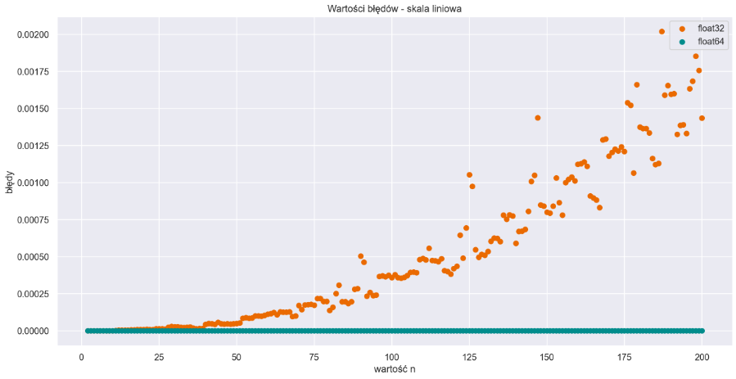

Rys. 2.3.2.1. Wykres błędów dla n od 2 do 200 (skala liniowa)

* **Wykres w skali logarytmicznej dla (wartości błędów)**

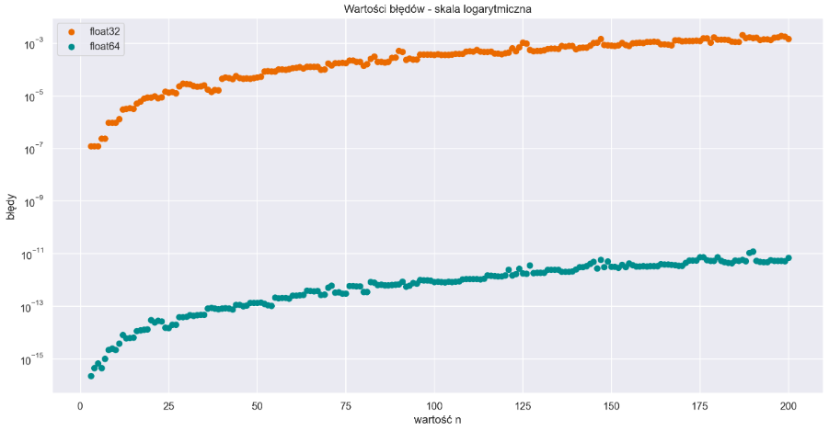

Rys. 2.3.2.2. Wykres błędów dla n od 2 do 200 (skala logarytmiczna)

#### **Wykres czasów obliczeń**

Poniżej umieściłem wykresy czasów obliczeń dla zmiennych typu float32 oraz float64.

Czasy obliczeń dla zmiennych obu typów są bardzo zbliżone i podobne do tych, jakie uzyskałem dla układu równań z 1. zadania. Możemy jednak zauważyć, że wraz ze wzrostem wartości , czas obliczeń dla typu float32 staje się nieco dłuższy niż dla float64.

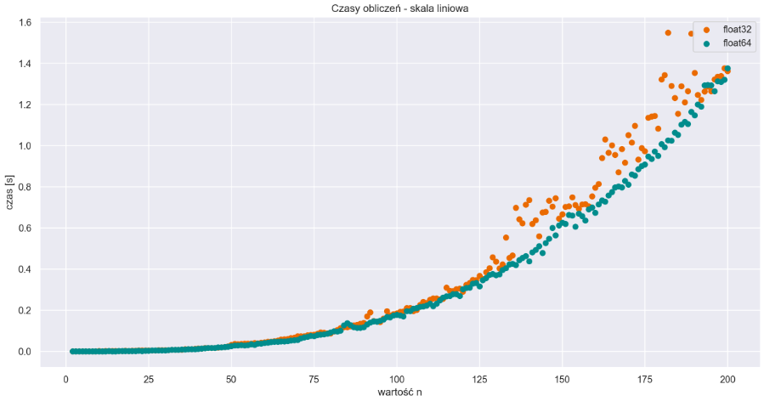

Rys. 2.3.2.3. Wykres czasów obliczeń wektora dla n od 2 do 200 (skala liniowa)

#### **Zestawienie błędów oraz czasów obliczeń**

Tak, jak poprzednio, zamieściłem poniżej 2 tabele. W pierwszej z nich znajdują się rezultaty dla od do , a w drugiej dla .

Widzimy, że w przypadku tego układu równań, precyzja uzyskanych wyników jest bardzo wysoka, a błędy, dla zmiennych typu float64 są rzędu dla .

Podobnie, jak widzieliśmy na wykresach, możemy zobaczyć w poniższych tabelach, że błędy dla typu float32 są znacznie większe niż dla float64.

|  |  |  |  |  |
| --- | --- | --- | --- | --- |
| Wartość n | Błędy | | Czasy obliczeń [s] | |
| **float32** | **float64** | **float32** | **float64** |
| 2 | 0,00000E+00 | 0,00000E+00 | 0,00000E+00 | 0,00000E+00 |
| 3 | 1,19209E-07 | 2,22045E-16 | 0,00000E+00 | 0,00000E+00 |
| 4 | 1,19209E-07 | 4,44089E-16 | 0,00000E+00 | 0,00000E+00 |
| 5 | 1,19209E-07 | 6,66134E-16 | 0,00000E+00 | 0,00000E+00 |
| 6 | 2,38419E-07 | 4,44089E-16 | 0,00000E+00 | 0,00000E+00 |
| 7 | 2,38419E-07 | 9,99201E-16 | 0,00000E+00 | 0,00000E+00 |
| 8 | 9,53674E-07 | 2,22045E-15 | 0,00000E+00 | 0,00000E+00 |
| 9 | 9,53674E-07 | 2,44249E-15 | 0,00000E+00 | 0,00000E+00 |
| 10 | 9,53674E-07 | 2,22045E-15 | 1,00303E-03 | 0,00000E+00 |
| 11 | 1,31130E-06 | 3,77476E-15 | 0,00000E+00 | 0,00000E+00 |
| 12 | 3,03984E-06 | 7,99361E-15 | 9,92537E-04 | 0,00000E+00 |
| 13 | 3,15905E-06 | 5,99520E-15 | 9,97782E-04 | 9,83715E-04 |
| 14 | 3,33786E-06 | 6,21725E-15 | 2,00295E-03 | 0,00000E+00 |
| 15 | 3,21865E-06 | 6,43929E-15 | 9,93729E-04 | 0,00000E+00 |
| 16 | 5,00679E-06 | 1,13243E-14 | 2,00462E-03 | 9,88007E-04 |
| 17 | 5,96046E-06 | 1,19904E-14 | 1,99628E-03 | 1,00017E-03 |
| 18 | 7,86781E-06 | 1,28786E-14 | 3,00050E-03 | 1,01113E-03 |
| 19 | 8,46386E-06 | 1,33227E-14 | 2,01559E-03 | 1,98007E-03 |
| 20 | 8,46386E-06 | 3,01981E-14 | 2,99954E-03 | 2,00891E-03 |
| 21 | 9,53674E-06 | 2,44249E-14 | 2,99478E-03 | 1,99962E-03 |
| 22 | 8,10623E-06 | 2,81997E-14 | 3,99852E-03 | 2,99573E-03 |
| 23 | 8,70228E-06 | 2,66454E-14 | 3,99661E-03 | 2,00605E-03 |
| 24 | 1,42455E-05 | 1,53211E-14 | 3,99971E-03 | 3,01099E-03 |
| 25 | 1,33514E-05 | 1,48770E-14 | 4,99988E-03 | 2,98929E-03 |
| 26 | 1,38879E-05 | 1,96509E-14 | 4,99988E-03 | 3,98946E-03 |
| 27 | 1,23382E-05 | 1,96509E-14 | 4,99940E-03 | 4,01497E-03 |
| 28 | 2,26498E-05 | 3,81917E-14 | 6,01125E-03 | 3,98207E-03 |
| 29 | 2,86102E-05 | 3,86358E-14 | 6,01721E-03 | 3,99923E-03 |
| 30 | 2,83718E-05 | 3,93019E-14 | 5,99980E-03 | 5,01919E-03 |
| 31 | 2,76566E-05 | 4,57412E-14 | 5,99766E-03 | 6,00553E-03 |
| 32 | 2,38419E-05 | 4,32987E-14 | 6,99949E-03 | 7,00045E-03 |
| 33 | 2,25306E-05 | 4,55191E-14 | 8,00872E-03 | 7,00378E-03 |
| 34 | 2,32458E-05 | 4,69624E-14 | 7,99870E-03 | 6,99997E-03 |
| 35 | 2,52724E-05 | 4,68514E-14 | 8,00014E-03 | 9,00888E-03 |
| 36 | 1,73450E-05 | 8,32667E-14 | 9,98616E-03 | 9,09781E-03 |
| 37 | 1,39475E-05 | 8,63754E-14 | 1,00205E-02 | 9,99284E-03 |
| 38 | 1,65701E-05 | 8,10463E-14 | 1,09911E-02 | 1,10011E-02 |
| 39 | 1,63317E-05 | 7,83817E-14 | 1,19750E-02 | 1,09987E-02 |
| 40 | 4,39882E-05 | 8,26006E-14 | 1,40016E-02 | 1,19820E-02 |
| 41 | 4,99487E-05 | 8,39329E-14 | 1,40173E-02 | 1,40004E-02 |
| 42 | 4,78029E-05 | 8,12683E-14 | 1,59738E-02 | 1,50175E-02 |
| 43 | 4,28557E-05 | 7,61613E-14 | 1,60074E-02 | 1,59802E-02 |
| 44 | 5,66244E-05 | 1,13798E-13 | 1,70188E-02 | 1,59879E-02 |
| 45 | 4,72069E-05 | 1,12022E-13 | 1,69995E-02 | 1,70140E-02 |
| 46 | 4,49419E-05 | 1,00031E-13 | 1,79915E-02 | 1,90039E-02 |
| 47 | 4,63724E-05 | 1,06137E-13 | 1,90191E-02 | 1,89824E-02 |
| 48 | 4,51207E-05 | 1,33671E-13 | 2,09894E-02 | 2,10178E-02 |
| 49 | 4,69685E-05 | 1,34781E-13 | 2,39747E-02 | 2,29754E-02 |
| 50 | 4,98295E-05 | 1,35003E-13 | 3,10202E-02 | 2,49918E-02 |

### Tabela. 2.3.2.1. Błędy obliczeń oraz czasy obliczeń dla zmiennych typu float32 oraz float64 dla n od 2 do 50

|  |  |  |  |  |
| --- | --- | --- | --- | --- |
| Wartość n | Błędy | | Czasy obliczeń [s] | |
| **float32** | **float64** | **float32** | **float64** |
| 2 | 0 | 0 | 0 | 0 |
| 10 | 9,53674E-07 | 2,22045E-15 | 1,00303E-03 | 0,00000E+00 |
| 20 | 8,46386E-06 | 3,01981E-14 | 2,99954E-03 | 2,00891E-03 |
| 30 | 2,83718E-05 | 3,93019E-14 | 5,99980E-03 | 5,01919E-03 |
| 40 | 4,39882E-05 | 8,26006E-14 | 1,40016E-02 | 1,19820E-02 |
| 50 | 4,98295E-05 | 1,35003E-13 | 3,10202E-02 | 2,49918E-02 |
| 60 | 1,11759E-04 | 2,56128E-13 | 4,39992E-02 | 4,00012E-02 |
| 70 | 1,70946E-04 | 5,05151E-13 | 7,30052E-02 | 5,60000E-02 |
| 80 | 1,37687E-04 | 3,53162E-13 | 8,69944E-02 | 9,19816E-02 |
| 90 | 5,03063E-04 | 6,79012E-13 | 1,38999E-01 | 1,16981E-01 |
| 100 | 3,59654E-04 | 8,24230E-13 | 1,85156E-01 | 1,76994E-01 |
| 110 | 4,88162E-04 | 1,07314E-12 | 2,50995E-01 | 2,31984E-01 |
| 120 | 4,18663E-04 | 1,47238E-12 | 2,91012E-01 | 3,01981E-01 |
| 130 | 5,09262E-04 | 1,85318E-12 | 4,36029E-01 | 3,70019E-01 |
| 140 | 5,90801E-04 | 2,53420E-12 | 7,35999E-01 | 4,38000E-01 |
| 150 | 7,99298E-04 | 3,15037E-12 | 6,66042E-01 | 6,25253E-01 |
| 160 | 1,12367E-03 | 3,28426E-12 | 7,95315E-01 | 6,73892E-01 |
| 170 | 1,17898E-03 | 3,46900E-12 | 1,05125E+00 | 8,10091E-01 |
| 180 | 1,37329E-03 | 7,38987E-12 | 1,32217E+00 | 1,00804E+00 |
| 190 | 1,59502E-03 | 1,19840E-11 | 1,35303E+00 | 1,14809E+00 |

### Tabela. 2.3.2.2. Błędy obliczeń oraz czasy obliczeń dla zmiennych typu float32 oraz float64 dla wybranych wartości n

#### **Współczynnik uwarunkowania macierzy A**

#### **Sposób wyznaczania współczynnika uwarunkowania**

Współczynnik uwarunkowania określa, w jakim stopniu błąd reprezentacji danych wejściowych wpływa na błąd wyniku. Jeżeli wskaźnik uwarunkowania dla danego problemu jest duży, wówczas nawet niewielki błąd danych może spowodować, że wynik będzie znacznie odbiegał od przewidywanego. Wskaźnik uwarunkowania oblicza się ze wzoru:

**(2.3.1.)**

Norma jest określona poniższym wzorem:

**(2.3.2.)**

#### **Porównanie współczynników uwarunkowania macierzy A z zadania 1 i zadania 2**

Zamieszczona niżej tabela przedstawia współczynniki uwarunkowania dla macierzy  wyznaczanej zgodnie ze wzorem z zadania 1 oraz ze wzorem z zadania 2. Od razu daje się zauważyć znaczącą różnicę w wartościach współczynników uwarunkowania, które są dużo mniejsze dla macierzy z 2. zadania.

|  |  |  |  |  |  |  |  |  |
| --- | --- | --- | --- | --- | --- | --- | --- | --- |
| n | Zadanie 1 | Zadanie 2 | n | Zadanie 1 | Zadanie 2 | n | Zadanie 1 | Zadanie 2 |
| **2** | 8,00000E+00 | 1,00000E+00 | **17** | 3,04549E+11 | 7,07762E+00 | **32** | 1,22792E+12 | 1,31434E+01 |
| **3** | 2,16000E+02 | 1,44444E+00 | **18** | 1,18749E+14 | 7,48503E+00 | **33** | 8,30490E+11 | 1,35474E+01 |
| **4** | 2,88000E+03 | 1,83333E+00 | **19** | 3,75040E+11 | 7,88957E+00 | **34** | 7,68770E+11 | 1,39533E+01 |
| **5** | 2,80000E+04 | 2,23333E+00 | **20** | 4,00389E+11 | 8,28957E+00 | **35** | 6,30767E+12 | 1,43542E+01 |
| **6** | 2,26800E+05 | 2,64444E+00 | **21** | 2,96931E+11 | 8,69862E+00 | **36** | 1,81944E+12 | 1,47616E+01 |
| **7** | 1,62994E+06 | 3,03175E+00 | **22** | 7,79582E+11 | 9,09968E+00 | **37** | 8,38998E+11 | 1,51652E+01 |
| **8** | 1,28621E+07 | 3,44841E+00 | **23** | 4,61263E+11 | 9,50547E+00 | **38** | 7,17348E+12 | 1,55687E+01 |
| **9** | 1,12000E+08 | 3,84921E+00 | **24** | 5,02202E+11 | 9,91063E+00 | **39** | 1,24365E+12 | 1,59747E+01 |
| **10** | 8,84144E+08 | 4,24921E+00 | **25** | 1,08204E+12 | 1,03106E+01 | **40** | 6,43340E+12 | 1,63764E+01 |
| **11** | 6,47379E+09 | 4,65943E+00 | **26** | 2,37439E+12 | 1,07194E+01 | **41** | 2,90544E+12 | 1,67829E+01 |
| **12** | 4,40794E+10 | 5,05522E+00 | **27** | 1,80712E+13 | 1,11216E+01 | **42** | 5,36701E+12 | 1,71869E+01 |
| **13** | 1,34767E+11 | 5,46548E+00 | **28** | 4,15528E+12 | 1,15263E+01 | **43** | 1,93906E+12 | 1,75900E+01 |
| **14** | 2,45922E+11 | 5,86890E+00 | **29** | 5,50325E+11 | 1,19319E+01 | **44** | 3,01970E+12 | 1,79962E+01 |
| **15** | 1,73331E+11 | 6,26890E+00 | **30** | 6,48358E+11 | 1,23319E+01 | **45** | 4,26510E+12 | 1,83985E+01 |
| **16** | 1,08497E+11 | 6,67840E+00 | **31** | 3,32009E+12 | 1,27404E+01 | **46** | 9,78917E+11 | 1,88043E+01 |

### Tabela. 2.3.3.1. Współczynniki uwarunkowania dla macierzy A wyznaczanej zgodnie ze wzorem z zadania 1. i ze wzorem z zadania 2 (dla kilku początkowych wartości n)

#### **Wykresy wartości współczynników uwarunkowania macierzy A z zadania 1 i zadania 2**

Na wykresach dokładnie widzimy, że uwarunkowanie macierzy , w przypadku problemu z 1. zadania, jest znacznie gorsze niż w przypadku macierzy z zadania 2.

* **Wykres w skali liniowej**

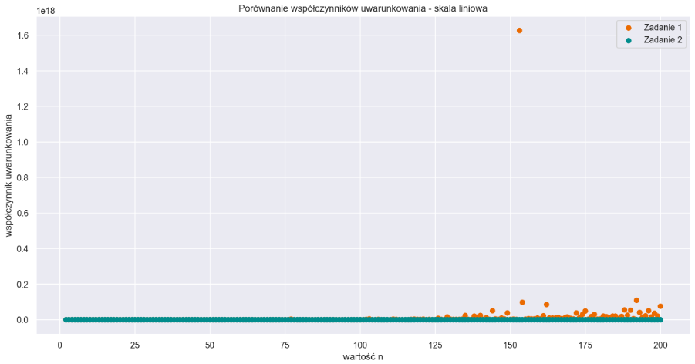

Rys. 2.3.3.1. Wykres współczynników uwarunkowania w zależności od n   
dla macierzy A z zadania 1 i z zadania 2. (w skali liniowej)

* **Wykres w skali logarytmicznej**

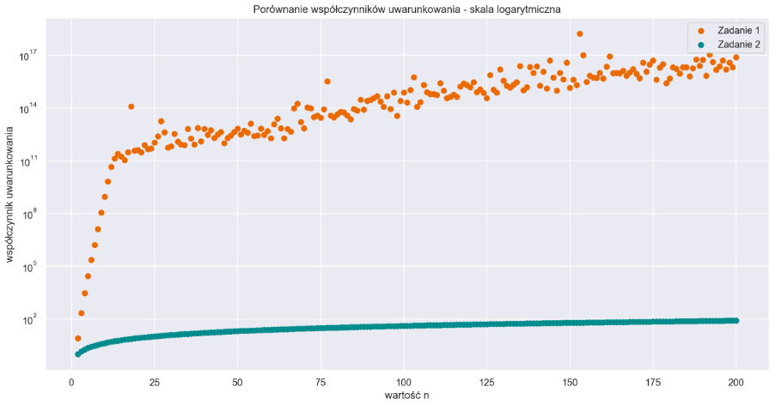

Rys. 2.3.3.2. Wykres współczynników uwarunkowania w zależności od n   
dla macierzy A z zadania 1 i z zadania 2. (w skali logarytmicznej)

### Zadanie 3

### Wprowadzenie

#### **Opis problemu**

TODO